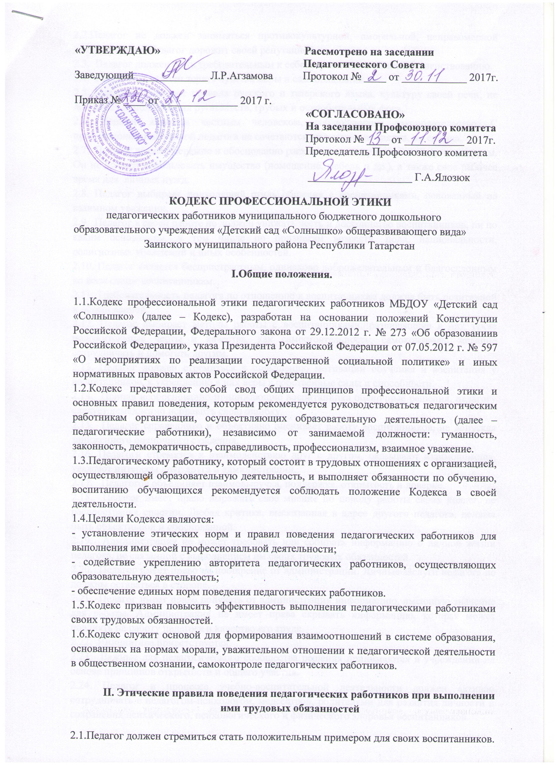

2.2.Педагог не должен заниматься противокультурной, аморальной, неправомерной деятельностью. Педагог дорожит своей репутацией.
2.3. Педагог должен быть требовательным к себе, стремиться к самосовершенствованию.
2.4. Педагог не должен терять чувства меры и самообладания.
2.5. Педагог соблюдает правила русского и татарского языка, культуру своей речи, не допускает использования ругательств, грубых и оскорбительных фраз.
2.6. Педагог является честным человеком, соблюдающим законодательство. С профессиональной этикой педагога не сочетаются ни получение взятки, ни ее дача.
2.7. Педагог должен бережно и обоснованно расходовать материальные и другие ресурсы. Он не должен использовать имущество (помещение, мебель и др.), а также свое рабочее время для личных нужд.
2.8. Педагог выбирает подходящий стиль общения с воспитанниками, основанный на взаимном уважении.
2.9. Педагог в своей работе не должен унижать честь и достоинство воспитанников, ни по каким основаниям, в том числе по признакам возраста, пола, национальности, религиозных убеждений и иных особенностей.
2.10. Педагог является беспристрастным, одинаково доброжелательным и благосклонным ко всем своим воспитанникам.
2.11. Требовательность педагога по отношению к воспитанникам должна быть позитивной и обоснованной.
2.12. Педагог выбирает методы работы с воспитанниками, развивающие в них такие положительные черты и качества, как самостоятельность, самоконтроль, желание сотрудничать и помогать другим.
2.13. Педагог должен стремиться к повышению мотивации обучения и воспитания у воспитанников, к укреплению в них веры в собственные силы и способности.
2.14. Приняв необоснованно принижающие воспитанника оценочные решения, педагогу следует немедленно исправить свою ошибку.
2.15. Педагог справедливо и объективно оценивает работу воспитанников, не допуская заниженного оценочного суждения.
2.16. Педагоги стремятся к взаимодействию друг с другом, оказывают взаимопомощь, уважают интересы друг друга и администрации.
2.17. Педагогов объединяет взаимовыручка, поддержка, открытость и доверие.
2.18. Педагог имеет право выражать свое мнение по поводу работы своих коллег, не распространяя сплетни. Любая критика, высказанная в адрес другого педагога, должна быть объективной и обоснованной.
2.19. Администрация не может требовать или собирать информацию о личной жизни педагога, не связанной с выполнением им своих трудовых обязанностей.
2.20. Педагог имеет право на поощрение от администрации. Личные заслуги педагога не должны оставаться в стороне.
2.21. Педагог имеет право получать от администрации информацию, имеющую значение для работы. Администрация не имеет права скрывать информацию, которая может повлиять на работу педагога и качество его труда.
2.22. Инициатива приветствуется.
2.23. Важные для педагогического сообщества решения принимаются в учреждении на основе принципов открытости и общего участия.
2.24. Педагог в процессе учебно-воспитательной деятельности должен активно сотрудничать с педагогом-психологом, медсестрой, родителями для развития личности и сохранения психического, психологического и физического здоровья воспитанников.
2.25. Педагоги должны уважительно и доброжелательно общаться с родителями воспитанников.
2.26. Педагог консультирует родителей по вопросам воспитания и обучения воспитанников.
2.27. Педагог не разглашает высказанное детьми мнение о своих родителях или мнение родителей – о детях.
2.28. Отношения педагогов с родителями не должны оказывать влияния на оценку личности и достижений детей.
2.29. На отношения педагогов с воспитанниками и на их оценку не должна влиять поддержка, оказываемая их родителями.
2.30 Педагог не только воспитывает и обучает детей, но и является общественным просветителем, хранителем культурных ценностей, порядочным, образованным человеком.
2.31. Педагог старается внести свой вклад в развитие гражданского общества.
2.32. Педагог понимает и исполняет свой гражданский долг и социальную роль.

III. Основные этические принципы деятельности педагога.
3.1. Принцип конфиденциальности.
- Информация, полученная педагогом в процессе проведения работы, не подлежит сознательному или случайному разглашению, а в ситуации необходимости передачи ее третьим лицам должна быть представлена в форме, исключающей ее использование против интересов.
- Лица, участвующие в исследованиях, тренингах и других мероприятиях, должны быть осведомлены об объеме и характере информации, которая может быть сообщена другим заинтересованным лицам и (или) учреждениям.
- Участие воспитанников, родителей, педагогов в психологических процедурах (диагностика, консультирование, коррекция и др.) должно быть сознательным и добровольным.
3.2. Принцип компетентности.
- Педагог четко определяет и учитывает границы собственной компетентности.
- Педагог несет ответственность за выбор процедуры и методов работы.
3.3. Принцип ответственности.
- Педагог осознает свою профессиональную и личную ответственность перед обществом за свою профессиональную деятельность.
- Педагог заботится о благополучии людей и не использует результаты работы им во вред.
- Педагог несет ответственность за соблюдение данного Кодекса независимо от того, проводит он педагогическую работу сам или она идет под его руководством.
- Педагог несет профессиональную ответственность за собственные высказывания на педагогические темы, сделанные в средствах массовой информации и в публичных выступлениях.
- Педагог в публичных выступлениях не имеет права пользоваться непроверенной информацией, вводить людей в заблуждение относительно своего образования и компетентности.
3.4. Принцип этической и юридической правомочности.
- Педагог планирует и проводит исследования в соответствии с действующим законодательством и профессиональными требованиями к проведению педагогической деятельности.
- В случае расхождения между нормами данного Кодекса и обязанностями, вменяемыми ему администрацией образовательного учреждения, педагог руководствуется нормами данного Кодекса.
- Нормы данного Кодекса распространяются только на профессиональные отношения педагога с субъектами образовательного процесса.
3.5. Принцип профессиональной кооперации.
- Работа педагога основывается на праве и обязанности проявлять уважение к другим специалистам и методам их работы независимо от собственных теоретических и методических предпочтений.
- Если этическое нарушение не может быть устранено неформальным путем, педагог может вынести проблему на обсуждение педагогического совета.

IV. Ответственность за нарушение положений Кодекса
4.1. Нарушение педагогическим работником положений настоящего Кодекса рассматривается на заседаниях коллегиальных органов управления, предусмотренных уставом образовательной организации и (или) комиссиях по урегулированию споров, между участниками образовательных отношений.
4.2. Соблюдение педагогическим работникам положений Кодекса может учитываться при проведении аттестации педагогических работников на соответствие занимаемой должности, при применении дисциплинарных взысканий в случае совершения работником, выполняющим воспитательные функции, аморального поступка, несовместимого с продолжением данной работы, а также при поощрении работников, добросовестно исполняющих трудовые обязанности.

V. Заключительные положения
5.1. Коллектив учреждения утверждает настоящий Кодекс, вносит в него изменения и дополнения, а также определяет основные направления реализации настоящего Кодекса.
5.2. Текст настоящего Кодекса размещается на сайте учреждения и должен находиться во всех подразделениях учреждения в виде отдельного издания.
5.5. При приеме на работу в образовательное учреждение руководителю следует оговорить, что педагог должен действовать в пределах своей профессиональной компетенции на основе кодекса педагога, и ознакомить педагога с содержанием указанного Кодекса.

